Лабораторная работа 7

Макеева Настя ПИН-31

Таблицы: магазин, отдел, товар, сотрудник, постащик, договоры

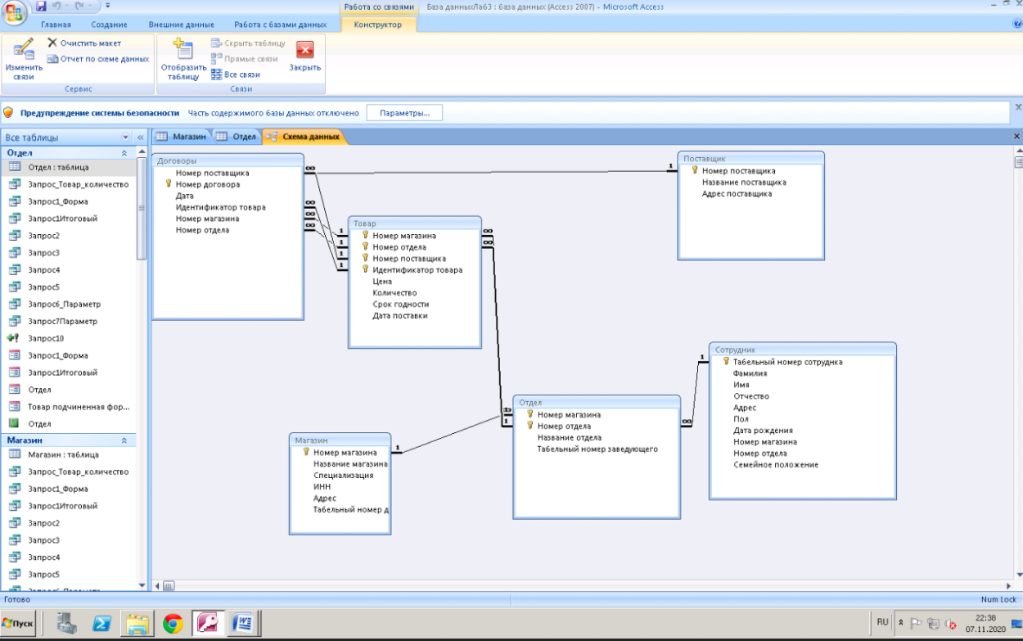

Задание 1. Напишите программу для взаимодействия с БД, разработанной на предыдущих лабораторных работах. Требования к программе:

- графический интерфейс;

- возможность отображения, добавления, изменения и удаления данных для каждой таблицы;

- корректное поведение при возникновении ошибок на стороне СУБД;

- корректное поведение при некорректных действиях пользователя.

Графический интерфейс выглядит так:

После выбора загрузка магазина

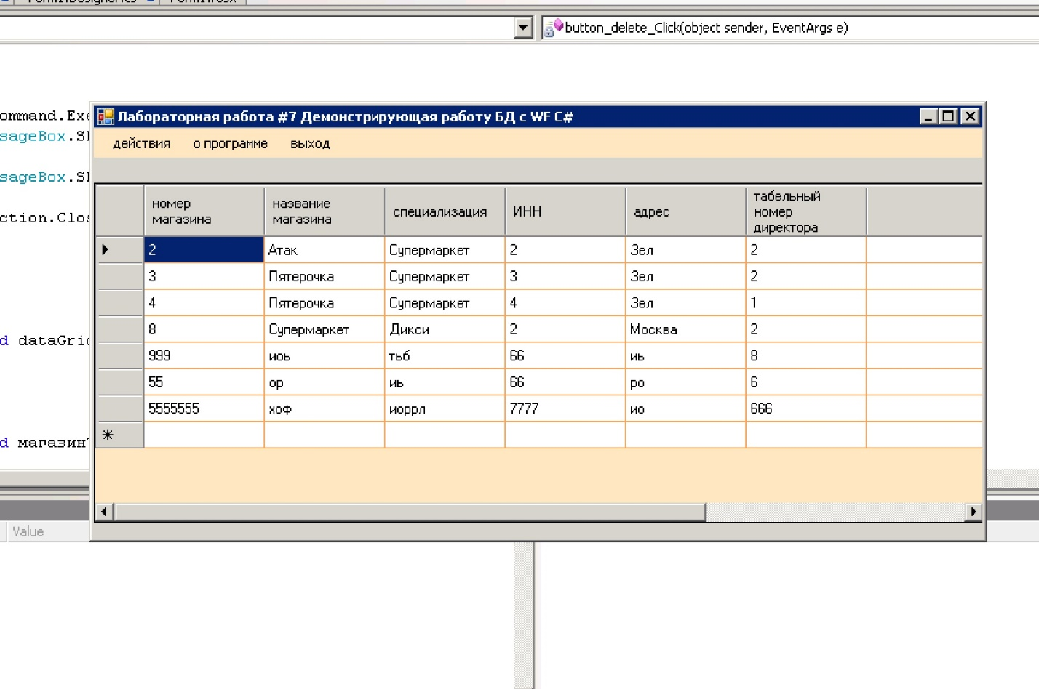

После корректного обновления:

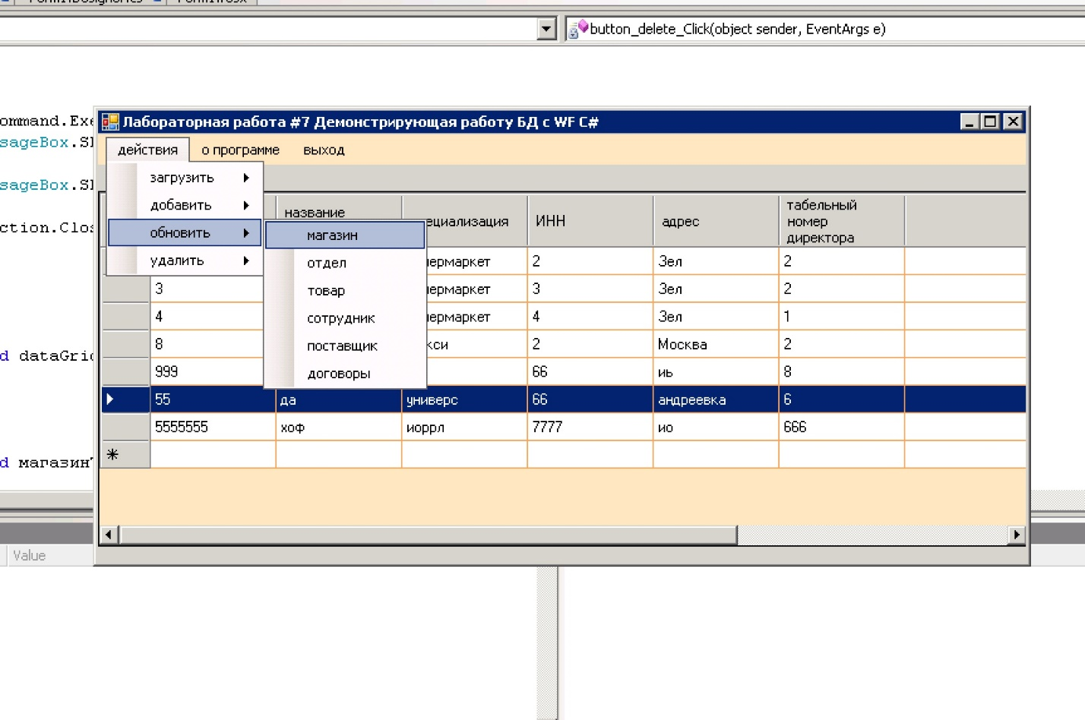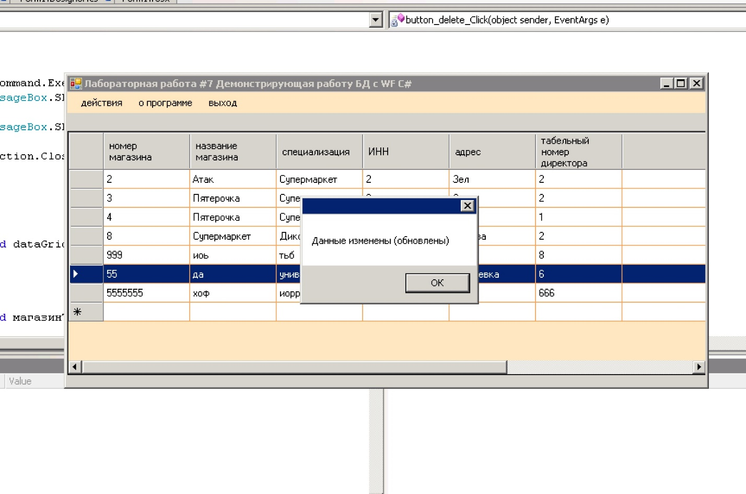

При некорректном удалении:

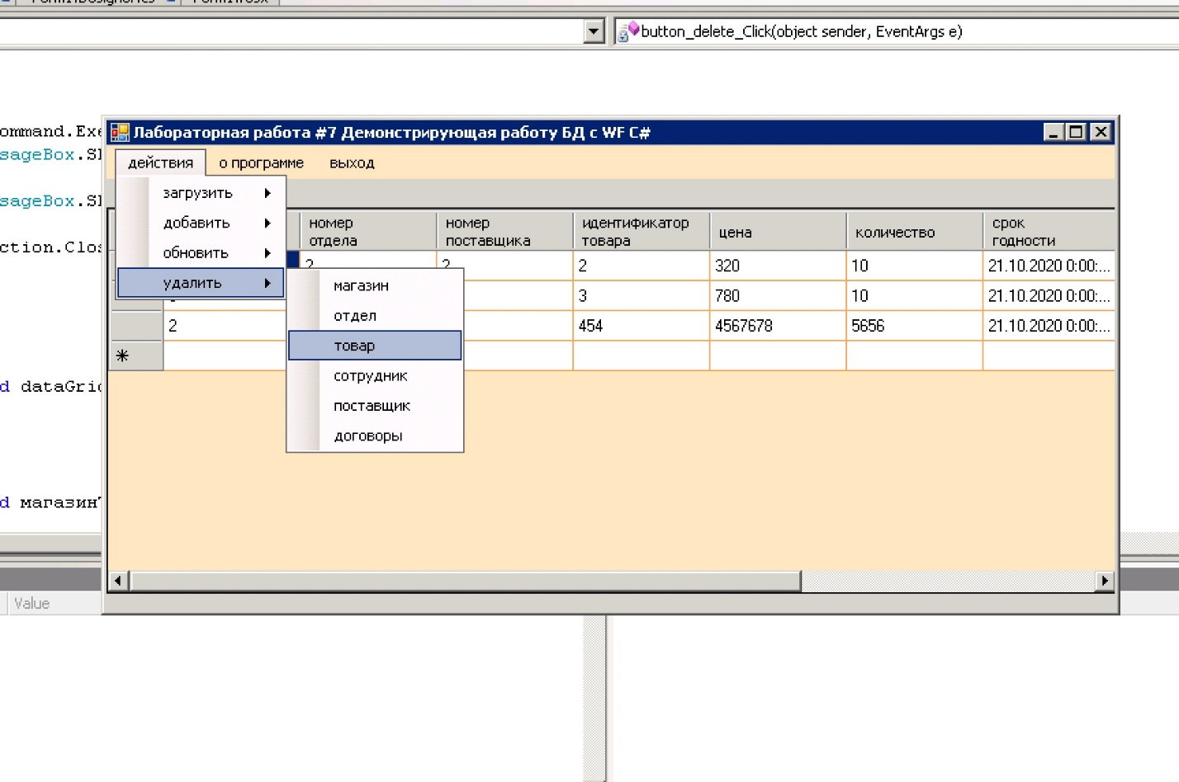

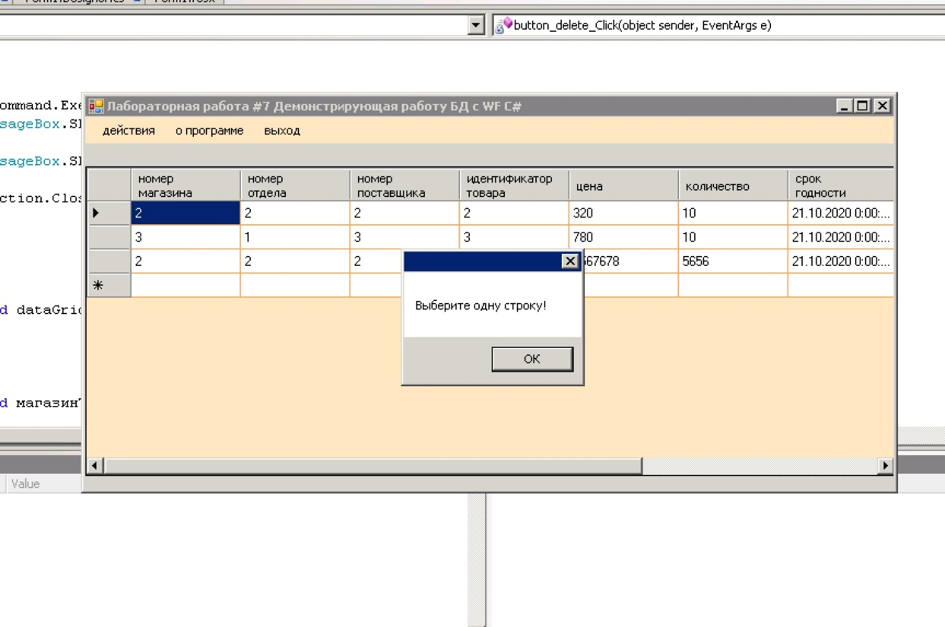

Пример

Запрос на отображения данных:

* private void button_download_Click(object sender, EventArgs e)  
  {  
  string connectionString = "Provider=Microsoft.ACE.OLEDB.12.0;Data Source=H:\\3kurs1semestr\\базы данных\\База данныхЛаб3.accdb";  
  OleDbConnection dbConnection = new OleDbConnection(connectionString);  
    
    
  [dbConnection.Open](https://vk.com/away.php?utf=1&to=http%3A%2F%2FdbConnection.Open)();  
  string query = "SELECT * FROM Магазин";  
  OleDbCommand dbCommand = new OleDbCommand(query, dbConnection);  
  OleDbDataReader dbReader = dbCommand.ExecuteReader();  
    
  if (dbReader.HasRows == false)  
  {  
  [MessageBox.Show](https://vk.com/away.php?utf=1&to=http%3A%2F%2FMessageBox.Show)("Данные не найдены");  
  }  
  else  
  {  
    
  while ([dbReader.Read](https://vk.com/away.php?utf=1&to=http%3A%2F%2FdbReader.Read)())  
  {  
    
    
  dataGridView1.Rows.Add(dbReader["номер магазина"], dbReader["название магазина"], dbReader["специализация"], dbReader["ИНН"], dbReader["адрес"], dbReader["табельный номер директора"]);  
    
  }  
  }  
  dbReader.Close();  
  dbConnection.Close();  
    
  }

Запрос на обновление данных:

if (dataGridView1.SelectedRows.Count != 1)  
{  
[MessageBox.Show](https://vk.com/away.php?utf=1&to=http%3A%2F%2FMessageBox.Show)("Выберите одну строку!");  
return;  
}  
  
int index = dataGridView1.SelectedRows[0].Index;  
if (dataGridView1.Rows[index].Cells[0].Value == null ||  
dataGridView1.Rows[index].Cells[1].Value == null ||  
dataGridView1.Rows[index].Cells[2].Value == null ||  
dataGridView1.Rows[index].Cells[3].Value == null ||  
dataGridView1.Rows[index].Cells[4].Value == null ||  
dataGridView1.Rows[index].Cells[5].Value == null)  
{  
[MessageBox.Show](https://vk.com/away.php?utf=1&to=http%3A%2F%2FMessageBox.Show)("Введены не все данные!");  
return;  
}  
  
string nomer = dataGridView1.Rows[index].Cells[0].Value.ToString();  
string name = dataGridView1.Rows[index].Cells[1].Value.ToString();  
string spec = dataGridView1.Rows[index].Cells[2].Value.ToString();  
string inn = dataGridView1.Rows[index].Cells[3].Value.ToString();  
string adr = dataGridView1.Rows[index].Cells[4].Value.ToString();  
string nomerdir = dataGridView1.Rows[index].Cells[5].Value.ToString();  
  
string connectionString = "Provider=Microsoft.ACE.OLEDB.12.0;Data Source=H:\\3kurs1semestr\\базы данных\\База данныхЛаб3.accdb";  
OleDbConnection dbConnection = new OleDbConnection(connectionString);  
  
  
[dbConnection.Open](https://vk.com/away.php?utf=1&to=http%3A%2F%2FdbConnection.Open)();  
string query = "UPDATE [МАГАЗИН] SET [название магазина] = '" + name + "', [специализация] = '" + spec + "', [адрес] = '" + adr + "', [табельный номер директора] = " + nomerdir + " WHERE [номер магазина] =" + nomer;  
OleDbCommand dbCommand = new OleDbCommand(query, dbConnection);  
  
  
  
if (dbCommand.ExecuteNonQuery() != 1)  
[MessageBox.Show](https://vk.com/away.php?utf=1&to=http%3A%2F%2FMessageBox.Show)("Ошибка выполнения запроса");  
else  
[MessageBox.Show](https://vk.com/away.php?utf=1&to=http%3A%2F%2FMessageBox.Show)("Данные изменены (обновлены)");  
  
dbConnection.Close();  
  
  
  
}

Запрос на добавление данных:

if (dataGridView1.SelectedRows.Count != 1)  
{  
[MessageBox.Show](https://vk.com/away.php?utf=1&to=http%3A%2F%2FMessageBox.Show)("Выберите одну строку!");  
return;  
}  
  
int index = dataGridView1.SelectedRows[0].Index;  
if (dataGridView1.Rows[index].Cells[0].Value == null ||  
dataGridView1.Rows[index].Cells[1].Value == null ||  
dataGridView1.Rows[index].Cells[2].Value == null ||  
dataGridView1.Rows[index].Cells[3].Value == null ||  
dataGridView1.Rows[index].Cells[4].Value == null ||  
dataGridView1.Rows[index].Cells[5].Value == null)  
{  
[MessageBox.Show](https://vk.com/away.php?utf=1&to=http%3A%2F%2FMessageBox.Show)("Введены не все данные!");  
return;  
}  
  
string nomer = dataGridView1.Rows[index].Cells[0].Value.ToString();  
string name = dataGridView1.Rows[index].Cells[1].Value.ToString();  
string spec = dataGridView1.Rows[index].Cells[2].Value.ToString();  
string inn = dataGridView1.Rows[index].Cells[3].Value.ToString();  
string adr = dataGridView1.Rows[index].Cells[4].Value.ToString();  
string nomerdir = dataGridView1.Rows[index].Cells[5].Value.ToString();  
  
string connectionString = "Provider=Microsoft.ACE.OLEDB.12.0;Data Source=H:\\3kurs1semestr\\базы данных\\База данныхЛаб3.accdb";  
OleDbConnection dbConnection = new OleDbConnection(connectionString);  
  
  
[dbConnection.Open](https://vk.com/away.php?utf=1&to=http%3A%2F%2FdbConnection.Open)();  
string query = "INSERT INTO МАГАЗИН VALUES (" + nomer+ ", '" + name + "', '" + spec +"', " + inn + ", '"+ adr + "', "+ nomerdir + " )";  
OleDbCommand dbCommand = new OleDbCommand(query, dbConnection);  
  
  
  
if (dbCommand.ExecuteNonQuery() != 1)  
[MessageBox.Show](https://vk.com/away.php?utf=1&to=http%3A%2F%2FMessageBox.Show)("Ошибка выполнения запроса");  
else  
[MessageBox.Show](https://vk.com/away.php?utf=1&to=http%3A%2F%2FMessageBox.Show)("Данные успешно изменены");  
  
dbConnection.Close();  
  
}

Запрос на удаление данных:

* private void button_delete_Click(object sender, EventArgs e)  
  {  
    
  if (dataGridView1.SelectedRows.Count != 1)  
  {  
  [MessageBox.Show](https://vk.com/away.php?utf=1&to=http%3A%2F%2FMessageBox.Show)("Выберите одну строку!");  
  return;  
  }  
    
  int index = dataGridView1.SelectedRows[0].Index;  
  if (dataGridView1.Rows[index].Cells[0].Value == null ||  
  dataGridView1.Rows[index].Cells[1].Value == null ||  
  dataGridView1.Rows[index].Cells[2].Value == null ||  
  dataGridView1.Rows[index].Cells[3].Value == null ||  
  dataGridView1.Rows[index].Cells[4].Value == null ||  
  dataGridView1.Rows[index].Cells[5].Value == null)  
  {  
  [MessageBox.Show](https://vk.com/away.php?utf=1&to=http%3A%2F%2FMessageBox.Show)("Введены не все данные!");  
  return;  
  }  
    
  string nomer = dataGridView1.Rows[index].Cells[0].Value.ToString();  
  string name = dataGridView1.Rows[index].Cells[1].Value.ToString();  
  string spec = dataGridView1.Rows[index].Cells[2].Value.ToString();  
  string inn = dataGridView1.Rows[index].Cells[3].Value.ToString();  
  string adr = dataGridView1.Rows[index].Cells[4].Value.ToString();  
  string nomerdir = dataGridView1.Rows[index].Cells[5].Value.ToString();  
    
  string connectionString = "Provider=Microsoft.ACE.OLEDB.12.0;Data Source=H:\\3kurs1semestr\\базы данных\\База данныхЛаб3.accdb";  
  OleDbConnection dbConnection = new OleDbConnection(connectionString);  
    
    
  [dbConnection.Open](https://vk.com/away.php?utf=1&to=http%3A%2F%2FdbConnection.Open)();  
  string query = "DELETE FROM МАГАЗИН WHERE [номер магазина]=" + nomer;  
  OleDbCommand dbCommand = new OleDbCommand(query, dbConnection);  
    
    
    
  if (dbCommand.ExecuteNonQuery() != 1)  
  [MessageBox.Show](https://vk.com/away.php?utf=1&to=http%3A%2F%2FMessageBox.Show)("Ошибка выполнения запроса");  
  else  
  [MessageBox.Show](https://vk.com/away.php?utf=1&to=http%3A%2F%2FMessageBox.Show)("Данные успешно изменены");  
    
  dbConnection.Close();  
    
  }

Задание 2. Сделав запрос к таблице MSysObjects, изучите состав БД, разработанной на предыдущих Л.р: - попытайтесь определить назначение столбцов этой таблицы; - попытайтесь определить смысл значений столбца Type; - на основании результата запроса к MSysObjects определите набор прочих служебных таблиц MS Access, изучите их содержимое и попытайтесь определить назначение. В случае если БД разрабатывалась не в Access, самостоятельно изучите способы получения метаданных в используемой Вами СУБД. Результаты занесите в отчет.

Задание 3. Дополните программу возможностью вызова (и получения результатов) запросов, добавленных в БД на Л.р.№№4,5,6: не менее 3 запросов на выборку без параметров, не менее 3 запросов на выборку с параметрами, и, минимум, по одному запросу на добавление, обновление и удаление, предусмотрев в интерфейсе программы соответствующие изменения. Для определения наличия в БД соответствующих запросов использовать выборку из таблицы MSysObjects. В случае если БД разрабатывалась не в Access, самостоятельно изучите способы выполнения запросов, сохраненных в БД (к примеру, в виде представлений, функций, хранимых процедур).

Задание 4* (необязательное): изучите возможности технологии LINQ, попытайтесь выполнить выборку из БД, используя LINQ-запросы.

Весь код:

* using System;  
  using System.Collections.Generic;  
  using System.ComponentModel;  
  using [System.Data](https://vk.com/away.php?to=http%3A%2F%2FSystem.Data&cc_key=);  
  using System.Drawing;  
  using System.Linq;  
  using System.Text;  
  using System.Windows.Forms;  
  using System.Data.OleDb;  
    
  namespace WindowsFormsApplication1  
  {  
  public partial class Form1 : Form  
  {  
  public Form1()  
  {  
  InitializeComponent();  
  }  
    
  private void выходToolStripMenuItem_Click(object sender, EventArgs e)  
  {  
  Application.Exit();  
  }  
    
  private void оПрограммеToolStripMenuItem_Click(object sender, EventArgs e)  
  {  
  [MessageBox.Show](https://vk.com/away.php?to=http%3A%2F%2FMessageBox.Show&cc_key=)("Лабораторная работа #7 Демонстрирующая работу БД с WF C#", "О программе");  
  }  
    
  private void button_download_Click(object sender, EventArgs e)  
  {  
  string connectionString = "Provider=Microsoft.ACE.OLEDB.12.0;Data Source=H:\\3kurs1semestr\\базы данных\\База данныхЛаб3.accdb";  
  OleDbConnection dbConnection = new OleDbConnection(connectionString);  
    
    
  [dbConnection.Open](https://vk.com/away.php?to=http%3A%2F%2FdbConnection.Open&cc_key=)();  
  string query = "SELECT * FROM Магазин";  
  OleDbCommand dbCommand = new OleDbCommand(query, dbConnection);  
  OleDbDataReader dbReader = dbCommand.ExecuteReader();  
    
  if (dbReader.HasRows == false)  
  {  
  [MessageBox.Show](https://vk.com/away.php?to=http%3A%2F%2FMessageBox.Show&cc_key=)("Данные не найдены");  
  }  
  else  
  {  
    
  while ([dbReader.Read](https://vk.com/away.php?to=http%3A%2F%2FdbReader.Read&cc_key=)())  
  {  
    
    
  dataGridView1.Rows.Add(dbReader["номер магазина"], dbReader["название магазина"], dbReader["специализация"], dbReader["ИНН"], dbReader["адрес"], dbReader["табельный номер директора"]);  
    
  }  
  }  
  dbReader.Close();  
  dbConnection.Close();  
    
  }  
    
  private void button_update_Click(object sender, EventArgs e)  
  {  
    
  if (dataGridView1.SelectedRows.Count != 1)  
  {  
  [MessageBox.Show](https://vk.com/away.php?to=http%3A%2F%2FMessageBox.Show&cc_key=)("Выберите одну строку!");  
  return;  
  }  
    
  int index = dataGridView1.SelectedRows[0].Index;  
  if (dataGridView1.Rows[index].Cells[0].Value == null ||  
  dataGridView1.Rows[index].Cells[1].Value == null ||  
  dataGridView1.Rows[index].Cells[2].Value == null ||  
  dataGridView1.Rows[index].Cells[3].Value == null ||  
  dataGridView1.Rows[index].Cells[4].Value == null ||  
  dataGridView1.Rows[index].Cells[5].Value == null)  
  {  
  [MessageBox.Show](https://vk.com/away.php?to=http%3A%2F%2FMessageBox.Show&cc_key=)("Введены не все данные!");  
  return;  
  }  
    
  string nomer = dataGridView1.Rows[index].Cells[0].Value.ToString();  
  string name = dataGridView1.Rows[index].Cells[1].Value.ToString();  
  string spec = dataGridView1.Rows[index].Cells[2].Value.ToString();  
  string inn = dataGridView1.Rows[index].Cells[3].Value.ToString();  
  string adr = dataGridView1.Rows[index].Cells[4].Value.ToString();  
  string nomerdir = dataGridView1.Rows[index].Cells[5].Value.ToString();  
    
  string connectionString = "Provider=Microsoft.ACE.OLEDB.12.0;Data Source=H:\\3kurs1semestr\\базы данных\\База данныхЛаб3.accdb";  
  OleDbConnection dbConnection = new OleDbConnection(connectionString);  
    
    
  [dbConnection.Open](https://vk.com/away.php?to=http%3A%2F%2FdbConnection.Open&cc_key=)();  
  string query = "UPDATE [МАГАЗИН] SET [название магазина] = '" + name + "', [специализация] = '" + spec + "', [адрес] = '" + adr + "', [табельный номер директора] = " + nomerdir + " WHERE [номер магазина] =" + nomer;  
  OleDbCommand dbCommand = new OleDbCommand(query, dbConnection);  
    
    
    
  if (dbCommand.ExecuteNonQuery() != 1)  
  [MessageBox.Show](https://vk.com/away.php?to=http%3A%2F%2FMessageBox.Show&cc_key=)("Ошибка выполнения запроса");  
  else  
  [MessageBox.Show](https://vk.com/away.php?to=http%3A%2F%2FMessageBox.Show&cc_key=)("Данные изменены (обновлены)");  
    
  dbConnection.Close();  
    
    
    
  }  
    
  private void button_add_Click(object sender, EventArgs e)  
  {  
  if (dataGridView1.SelectedRows.Count != 1)  
  {  
  [MessageBox.Show](https://vk.com/away.php?to=http%3A%2F%2FMessageBox.Show&cc_key=)("Выберите одну строку!");  
  return;  
  }  
    
  int index = dataGridView1.SelectedRows[0].Index;  
  if (dataGridView1.Rows[index].Cells[0].Value == null ||  
  dataGridView1.Rows[index].Cells[1].Value == null ||  
  dataGridView1.Rows[index].Cells[2].Value == null ||  
  dataGridView1.Rows[index].Cells[3].Value == null ||  
  dataGridView1.Rows[index].Cells[4].Value == null ||  
  dataGridView1.Rows[index].Cells[5].Value == null)  
  {  
  [MessageBox.Show](https://vk.com/away.php?to=http%3A%2F%2FMessageBox.Show&cc_key=)("Введены не все данные!");  
  return;  
  }  
    
  string nomer = dataGridView1.Rows[index].Cells[0].Value.ToString();  
  string name = dataGridView1.Rows[index].Cells[1].Value.ToString();  
  string spec = dataGridView1.Rows[index].Cells[2].Value.ToString();  
  string inn =

[**messagebox.show**MessageBox.Show](https://vk.com/away.php?to=http%3A%2F%2FMessageBox.Show)



dataGridView1.Rows[index].Cells[3].Value.ToString();  
string adr = dataGridView1.Rows[index].Cells[4].Value.ToString();  
string nomerdir = dataGridView1.Rows[index].Cells[5].Value.ToString();  
  
string connectionString = "Provider=Microsoft.ACE.OLEDB.12.0;Data Source=H:\\3kurs1semestr\\базы данных\\База данныхЛаб3.accdb";  
OleDbConnection dbConnection = new OleDbConnection(connectionString);  
  
  
[dbConnection.Open](https://vk.com/away.php?to=http%3A%2F%2FdbConnection.Open&cc_key=)();  
string query = "INSERT INTO МАГАЗИН VALUES (" + nomer+ ", '" + name + "', '" + spec +"', " + inn + ", '"+ adr + "', "+ nomerdir + " )";  
OleDbCommand dbCommand = new OleDbCommand(query, dbConnection);  
  
  
  
if (dbCommand.ExecuteNonQuery() != 1)  
[MessageBox.Show](https://vk.com/away.php?to=http%3A%2F%2FMessageBox.Show&cc_key=)("Ошибка выполнения запроса");  
else  
[MessageBox.Show](https://vk.com/away.php?to=http%3A%2F%2FMessageBox.Show&cc_key=)("Данные успешно изменены");  
  
dbConnection.Close();  
  
}  
  
  
  
private void button_delete_Click(object sender, EventArgs e)  
{  
  
if (dataGridView1.SelectedRows.Count != 1)  
{  
[MessageBox.Show](https://vk.com/away.php?to=http%3A%2F%2FMessageBox.Show&cc_key=)("Выберите одну строку!");  
return;  
}  
  
int index = dataGridView1.SelectedRows[0].Index;  
if (dataGridView1.Rows[index].Cells[0].Value == null ||  
dataGridView1.Rows[index].Cells[1].Value == null ||  
dataGridView1.Rows[index].Cells[2].Value == null ||  
dataGridView1.Rows[index].Cells[3].Value == null ||  
dataGridView1.Rows[index].Cells[4].Value == null ||  
dataGridView1.Rows[index].Cells[5].Value == null)  
{  
[MessageBox.Show](https://vk.com/away.php?to=http%3A%2F%2FMessageBox.Show&cc_key=)("Введены не все данные!");  
return;  
}  
  
string nomer = dataGridView1.Rows[index].Cells[0].Value.ToString();  
string name = dataGridView1.Rows[index].Cells[1].Value.ToString();  
string spec = dataGridView1.Rows[index].Cells[2].Value.ToString();  
string inn = dataGridView1.Rows[index].Cells[3].Value.ToString();  
string adr = dataGridView1.Rows[index].Cells[4].Value.ToString();  
string nomerdir = dataGridView1.Rows[index].Cells[5].Value.ToString();  
  
string connectionString = "Provider=Microsoft.ACE.OLEDB.12.0;Data Source=H:\\3kurs1semestr\\базы данных\\База данныхЛаб3.accdb";  
OleDbConnection dbConnection = new OleDbConnection(connectionString);  
  
  
[dbConnection.Open](https://vk.com/away.php?to=http%3A%2F%2FdbConnection.Open&cc_key=)();  
string query = "DELETE FROM МАГАЗИН WHERE [номер магазина]=" + nomer;  
OleDbCommand dbCommand = new OleDbCommand(query, dbConnection);  
  
  
  
if (dbCommand.ExecuteNonQuery() != 1)  
[MessageBox.Show](https://vk.com/away.php?to=http%3A%2F%2FMessageBox.Show&cc_key=)("Ошибка выполнения запроса");  
else  
[MessageBox.Show](https://vk.com/away.php?to=http%3A%2F%2FMessageBox.Show&cc_key=)("Данные успешно изменены");  
  
dbConnection.Close();  
  
}  
  
  
  
private void dataGridView1_CellContentClick(object sender, DataGridViewCellEventArgs e)  
{  
  
}  
  
private void магазинToolStripMenuItem1_Click(object sender, EventArgs e)  
{  
dataGridView1.Rows.Clear();  
dataGridView1.Columns[0].HeaderText = "номер магазина";  
  
dataGridView1.Columns[1].HeaderText = "название магазина";  
dataGridView1.Columns[2].HeaderText = "специализация";  
  
dataGridView1.Columns[3].HeaderText = "ИНН";  
dataGridView1.Columns[4].HeaderText = "адрес";  
dataGridView1.Columns[5].HeaderText = "табельный номер директора";  
dataGridView1.Columns[6].HeaderText = "";  
dataGridView1.Columns[7].HeaderText = "";  
dataGridView1.Columns[8].HeaderText = "";  
dataGridView1.Columns[8].HeaderText = "";  
string connectionString = "Provider=Microsoft.ACE.OLEDB.12.0;Data Source=H:\\3kurs1semestr\\базы данных\\База данныхЛаб3.accdb";  
OleDbConnection dbConnection = new OleDbConnection(connectionString);  
  
  
[dbConnection.Open](https://vk.com/away.php?to=http%3A%2F%2FdbConnection.Open&cc_key=)();  
string query = "SELECT * FROM Магазин";  
OleDbCommand dbCommand = new OleDbCommand(query, dbConnection);  
OleDbDataReader dbReader = dbCommand.ExecuteReader();  
  
if (dbReader.HasRows == false)  
{  
[MessageBox.Show](https://vk.com/away.php?to=http%3A%2F%2FMessageBox.Show&cc_key=)("Данные не найдены");  
}  
else  
{  
  
while ([dbReader.Read](https://vk.com/away.php?to=http%3A%2F%2FdbReader.Read&cc_key=)())  
{  
  
  
dataGridView1.Rows.Add(dbReader["номер магазина"], dbReader["название магазина"], dbReader["специализация"], dbReader["ИНН"], dbReader["адрес"], dbReader["табельный номер директора"]);  
  
}  
}  
dbReader.Close();  
dbConnection.Close();  
}  
  
private void отделToolStripMenuItem1_Click(object sender, EventArgs e)  
{  
dataGridView1.Rows.Clear();  
dataGridView1.Columns[0].HeaderText = "номер магазина";



dataGridView1.Columns[1].HeaderText = "номер отдела";  
dataGridView1.Columns[2].HeaderText = "название отдела";  
dataGridView1.Columns[3].HeaderText = "табельный номер заведующего ";  
dataGridView1.Columns[4].HeaderText = "";  
dataGridView1.Columns[5].HeaderText = "";  
dataGridView1.Columns[6].HeaderText = "";  
dataGridView1.Columns[7].HeaderText = "";  
dataGridView1.Columns[8].HeaderText = "";  
dataGridView1.Columns[9].HeaderText = "";  
  
string connectionString = "Provider=Microsoft.ACE.OLEDB.12.0;Data Source=H:\\3kurs1semestr\\базы данных\\База данныхЛаб3.accdb";  
OleDbConnection dbConnection = new OleDbConnection(connectionString);  
  
  
[dbConnection.Open](https://vk.com/away.php?to=http%3A%2F%2FdbConnection.Open&cc_key=)();  
string query = "SELECT * FROM Отдел";  
OleDbCommand dbCommand = new OleDbCommand(query, dbConnection);  
OleDbDataReader dbReader = dbCommand.ExecuteReader();  
  
if (dbReader.HasRows == false)  
{  
[MessageBox.Show](https://vk.com/away.php?to=http%3A%2F%2FMessageBox.Show&cc_key=)("Данные не найдены");  
}  
else  
{  
  
while ([dbReader.Read](https://vk.com/away.php?to=http%3A%2F%2FdbReader.Read&cc_key=)())  
{  
  
  
dataGridView1.Rows.Add(dbReader["номер магазина"], dbReader["номер отдела"], dbReader["название отдела"], dbReader["табельный номер заведующего"]);  
  
}  
}  
dbReader.Close();  
dbConnection.Close();  
}  
  
private void товарToolStripMenuItem1_Click(object sender, EventArgs e)  
{  
dataGridView1.Rows.Clear();  
dataGridView1.Columns[0].HeaderText = "номер магазина";  
dataGridView1.Columns[1].HeaderText = "номер отдела";  
dataGridView1.Columns[2].HeaderText = "номер поставщика";  
dataGridView1.Columns[3].HeaderText = "идентификатор товара";  
dataGridView1.Columns[4].HeaderText = "цена";  
dataGridView1.Columns[5].HeaderText = "количество";  
dataGridView1.Columns[6].HeaderText = "срок годности";  
dataGridView1.Columns[7].HeaderText = "дата поставки";  
dataGridView1.Columns[8].HeaderText = "";  
dataGridView1.Columns[9].HeaderText = "";  
  
  
string connectionString = "Provider=Microsoft.ACE.OLEDB.12.0;Data Source=H:\\3kurs1semestr\\базы данных\\База данныхЛаб3.accdb";  
OleDbConnection dbConnection = new OleDbConnection(connectionString);  
  
  
[dbConnection.Open](https://vk.com/away.php?to=http%3A%2F%2FdbConnection.Open&cc_key=)();  
string query = "SELECT * FROM Товар";  
OleDbCommand dbCommand = new OleDbCommand(query, dbConnection);  
OleDbDataReader dbReader = dbCommand.ExecuteReader();  
  
if (dbReader.HasRows == false)  
{  
[MessageBox.Show](https://vk.com/away.php?to=http%3A%2F%2FMessageBox.Show&cc_key=)("Данные не найдены");  
}  
else  
{  
  
while ([dbReader.Read](https://vk.com/away.php?to=http%3A%2F%2FdbReader.Read&cc_key=)())  
{  
  
  
dataGridView1.Rows.Add(dbReader["номер магазина"], dbReader["номер отдела"], dbReader["номер поставщика"], dbReader["идентификатор товара"], dbReader["цена"], dbReader["количество"], dbReader["срок годности"], dbReader["дата поставки"]);  
  
}  
}  
dbReader.Close();  
dbConnection.Close();  
}  
  
private void сотрудникToolStripMenuItem1_Click(object sender, EventArgs e)  
{  
  
dataGridView1.Rows.Clear();  
  
  
dataGridView1.Columns[0].HeaderText = "табельный номер сотрудника";  
dataGridView1.Columns[1].HeaderText = "фамилия";  
dataGridView1.Columns[2].HeaderText = "имя";  
dataGridView1.Columns[3].HeaderText = "отчество";  
dataGridView1.Columns[4].HeaderText = "адрес";  
dataGridView1.Columns[5].HeaderText = "пол";  
dataGridView1.Columns[6].HeaderText = "дата рождения";  
dataGridView1.Columns[7].HeaderText = "номер магазина";  
dataGridView1.Columns[8].HeaderText = "номер отдела";  
dataGridView1.Columns[9].HeaderText = "семейное положение";  
  
  
  
  
string connectionString = "Provider=Microsoft.ACE.OLEDB.12.0;Data Source=H:\\3kurs1semestr\\базы данных\\База данныхЛаб3.accdb";  
OleDbConnection dbConnection = new OleDbConnection(connectionString);  
  
  
[dbConnection.Open](https://vk.com/away.php?to=http%3A%2F%2FdbConnection.Open&cc_key=)();  
string query = "SELECT * FROM Сотрудник";  
OleDbCommand dbCommand = new OleDbCommand(query, dbConnection);  
OleDbDataReader dbReader = dbCommand.ExecuteReader();  
  
if (dbReader.HasRows == false)  
{  
[MessageBox.Show](https://vk.com/away.php?to=http%3A%2F%2FMessageBox.Show&cc_key=)("Данные не найдены");  
}  
else  
{  
  
while ([dbReader.Read](https://vk.com/away.php?to=http%3A%2F%2FdbReader.Read&cc_key=)())  
{  
  
  
dataGridView1.Rows.Add(dbReader["Табельный номер сотруднка"], dbReader["фамилия"], dbReader["имя"], dbReader["отчество"], dbReader["адрес"], dbReader["пол"], dbReader["дата рождения"], dbReader["номер магазина"], dbReader["номер

[**messagebox.show**MessageBox.Show](https://vk.com/away.php?to=http%3A%2F%2FMessageBox.Show)



отдела"], dbReader["семейное положение"]);  
  
}  
}  
dbReader.Close();  
dbConnection.Close();  
}  
  
private void постащикToolStripMenuItem_Click(object sender, EventArgs e)  
{  
dataGridView1.Rows.Clear();  
dataGridView1.Columns[0].HeaderText = "номер поставщика";  
dataGridView1.Columns[1].HeaderText = "название поставщика";  
dataGridView1.Columns[2].HeaderText = "адрес поставщика";  
dataGridView1.Columns[3].HeaderText = "";  
dataGridView1.Columns[4].HeaderText = "";  
dataGridView1.Columns[5].HeaderText = "";  
dataGridView1.Columns[6].HeaderText = "";  
dataGridView1.Columns[7].HeaderText = "";  
dataGridView1.Columns[8].HeaderText = "";  
dataGridView1.Columns[9].HeaderText = "";  
  
string connectionString = "Provider=Microsoft.ACE.OLEDB.12.0;Data Source=H:\\3kurs1semestr\\базы данных\\База данныхЛаб3.accdb";  
OleDbConnection dbConnection = new OleDbConnection(connectionString);  
  
  
[dbConnection.Open](https://vk.com/away.php?to=http%3A%2F%2FdbConnection.Open&cc_key=)();  
string query = "SELECT * FROM Поставщик";  
OleDbCommand dbCommand = new OleDbCommand(query, dbConnection);  
OleDbDataReader dbReader = dbCommand.ExecuteReader();  
  
if (dbReader.HasRows == false)  
{  
[MessageBox.Show](https://vk.com/away.php?to=http%3A%2F%2FMessageBox.Show&cc_key=)("Данные не найдены");  
}  
else  
{  
  
while ([dbReader.Read](https://vk.com/away.php?to=http%3A%2F%2FdbReader.Read&cc_key=)())  
{  
  
  
dataGridView1.Rows.Add(dbReader["номер поставщика"], dbReader["название поставщика"], dbReader["адрес поставщика"]);  
  
}  
}  
dbReader.Close();  
dbConnection.Close();  
}  
  
private void договорыToolStripMenuItem1_Click(object sender, EventArgs e)  
{  
dataGridView1.Rows.Clear();  
dataGridView1.Columns[0].HeaderText = "номер поставщика";  
dataGridView1.Columns[1].HeaderText = "номер договора";  
dataGridView1.Columns[2].HeaderText = "идентификатор товара";  
dataGridView1.Columns[3].HeaderText = "номер магазина";  
dataGridView1.Columns[4].HeaderText = "номер отдела";  
dataGridView1.Columns[5].HeaderText = "";  
dataGridView1.Columns[6].HeaderText = "";  
dataGridView1.Columns[7].HeaderText = "";  
dataGridView1.Columns[8].HeaderText = "";  
dataGridView1.Columns[9].HeaderText = "";  
string connectionString = "Provider=Microsoft.ACE.OLEDB.12.0;Data Source=H:\\3kurs1semestr\\базы данных\\База данныхЛаб3.accdb";  
OleDbConnection dbConnection = new OleDbConnection(connectionString);  
  
  
[dbConnection.Open](https://vk.com/away.php?to=http%3A%2F%2FdbConnection.Open&cc_key=)();  
string query = "SELECT * FROM Договоры";  
OleDbCommand dbCommand = new OleDbCommand(query, dbConnection);  
OleDbDataReader dbReader = dbCommand.ExecuteReader();  
  
if (dbReader.HasRows == false)  
{  
[MessageBox.Show](https://vk.com/away.php?to=http%3A%2F%2FMessageBox.Show&cc_key=)("Данные не найдены");  
}  
else  
{  
  
while ([dbReader.Read](https://vk.com/away.php?to=http%3A%2F%2FdbReader.Read&cc_key=)())  
{  
  
  
dataGridView1.Rows.Add(dbReader["номер поставщика"], dbReader["номер договора"], dbReader["идентификатор товара"], dbReader["номер магазина"], dbReader["номер отдела"]);  
  
}  
}  
dbReader.Close();  
dbConnection.Close();  
}  
  
private void магазинToolStripMenuItem2_Click(object sender, EventArgs e)  
{  
  
  
if (dataGridView1.SelectedRows.Count != 1)  
{  
[MessageBox.Show](https://vk.com/away.php?to=http%3A%2F%2FMessageBox.Show&cc_key=)("Выберите одну строку!");  
return;  
}  
  
int index = dataGridView1.SelectedRows[0].Index;  
if (dataGridView1.Rows[index].Cells[0].Value == null ||  
dataGridView1.Rows[index].Cells[1].Value == null ||  
dataGridView1.Rows[index].Cells[2].Value == null ||  
dataGridView1.Rows[index].Cells[3].Value == null ||  
dataGridView1.Rows[index].Cells[4].Value == null ||  
dataGridView1.Rows[index].Cells[5].Value == null)  
{  
[MessageBox.Show](https://vk.com/away.php?to=http%3A%2F%2FMessageBox.Show&cc_key=)("Введены не все данные!");  
return;  
}  
  
string nomer = dataGridView1.Rows[index].Cells[0].Value.ToString();  
string name = dataGridView1.Rows[index].Cells[1].Value.ToString();  
string spec = dataGridView1.Rows[index].Cells[2].Value.ToString();  
string inn = dataGridView1.Rows[index].Cells[3].Value.ToString();  
string adr = dataGridView1.Rows[index].Cells[4].Value.ToString();  
string nomerdir = dataGridView1.Rows[index].Cells[5].Value.ToString();  
  
string connectionString = "Provider=Microsoft.ACE.OLEDB.12.0;Data Source=H:\\3kurs1semestr\\базы данных\\База данныхЛаб3.accdb";  
OleDbConnection dbConnection = new OleDbConnection(connectionString);  
  
  
[dbConnection.Open](https://vk.com/away.php?to=http%3A%2F%2FdbConnection.Open&cc_key=)();  
string query =



"INSERT INTO МАГАЗИН VALUES (" + nomer + ", '" + name + "', '" + spec + "', " + inn + ", '" + adr + "', " + nomerdir + " )";  
OleDbCommand dbCommand = new OleDbCommand(query, dbConnection);  
  
  
  
if (dbCommand.ExecuteNonQuery() != 1)  
[MessageBox.Show](https://vk.com/away.php?to=http%3A%2F%2FMessageBox.Show&cc_key=)("Ошибка выполнения запроса");  
else  
[MessageBox.Show](https://vk.com/away.php?to=http%3A%2F%2FMessageBox.Show&cc_key=)("Данные успешно изменены");  
  
dbConnection.Close();  
  
}  
  
private void отделToolStripMenuItem2_Click(object sender, EventArgs e)  
{  
  
if (dataGridView1.SelectedRows.Count != 1)  
{  
[MessageBox.Show](https://vk.com/away.php?to=http%3A%2F%2FMessageBox.Show&cc_key=)("Выберите одну строку!");  
return;  
}  
  
int index = dataGridView1.SelectedRows[0].Index;  
if (dataGridView1.Rows[index].Cells[0].Value == null ||  
dataGridView1.Rows[index].Cells[1].Value == null ||  
dataGridView1.Rows[index].Cells[2].Value == null ||  
dataGridView1.Rows[index].Cells[3].Value == null  
)  
{  
[MessageBox.Show](https://vk.com/away.php?to=http%3A%2F%2FMessageBox.Show&cc_key=)("Введены не все данные!");  
return;  
}  
  
string nomerm = dataGridView1.Rows[index].Cells[0].Value.ToString();  
string nom = dataGridView1.Rows[index].Cells[1].Value.ToString();  
string nam = dataGridView1.Rows[index].Cells[2].Value.ToString();  
string tabdir = dataGridView1.Rows[index].Cells[3].Value.ToString();  
  
  
string connectionString = "Provider=Microsoft.ACE.OLEDB.12.0;Data Source=H:\\3kurs1semestr\\базы данных\\База данныхЛаб3.accdb";  
OleDbConnection dbConnection = new OleDbConnection(connectionString);  
  
  
[dbConnection.Open](https://vk.com/away.php?to=http%3A%2F%2FdbConnection.Open&cc_key=)();  
string query = "INSERT INTO ОТДЕЛ VALUES (" + nomerm + ", " + nom + ", '" + nam + "', " + tabdir + " )";  
OleDbCommand dbCommand = new OleDbCommand(query, dbConnection);  
  
  
  
if (dbCommand.ExecuteNonQuery() != 1)  
[MessageBox.Show](https://vk.com/away.php?to=http%3A%2F%2FMessageBox.Show&cc_key=)("Ошибка выполнения запроса");  
else  
[MessageBox.Show](https://vk.com/away.php?to=http%3A%2F%2FMessageBox.Show&cc_key=)("Данные успешно изменены");  
  
dbConnection.Close();  
  
}  
  
private void товарToolStripMenuItem2_Click(object sender, EventArgs e)  
{  
if (dataGridView1.SelectedRows.Count != 1)  
{  
[MessageBox.Show](https://vk.com/away.php?to=http%3A%2F%2FMessageBox.Show&cc_key=)("Выберите одну строку!");  
return;  
}  
  
int index = dataGridView1.SelectedRows[0].Index;  
if (dataGridView1.Rows[index].Cells[0].Value == null ||  
dataGridView1.Rows[index].Cells[1].Value == null ||  
dataGridView1.Rows[index].Cells[2].Value == null ||  
dataGridView1.Rows[index].Cells[3].Value == null ||  
dataGridView1.Rows[index].Cells[4].Value == null ||  
dataGridView1.Rows[index].Cells[5].Value == null ||  
dataGridView1.Rows[index].Cells[6].Value == null ||  
dataGridView1.Rows[index].Cells[7].Value == null  
)  
{  
[MessageBox.Show](https://vk.com/away.php?to=http%3A%2F%2FMessageBox.Show&cc_key=)("Введены не все данные!");  
return;  
}  
  
string nomerm = dataGridView1.Rows[index].Cells[0].Value.ToString();  
string nom = dataGridView1.Rows[index].Cells[1].Value.ToString();  
string nome = dataGridView1.Rows[index].Cells[2].Value.ToString();  
string id = dataGridView1.Rows[index].Cells[3].Value.ToString();  
string cost = dataGridView1.Rows[index].Cells[4].Value.ToString();  
string quality = dataGridView1.Rows[index].Cells[5].Value.ToString();  
string srok = dataGridView1.Rows[index].Cells[6].Value.ToString();  
string data = dataGridView1.Rows[index].Cells[7].Value.ToString();  
  
string connectionString = "Provider=Microsoft.ACE.OLEDB.12.0;Data Source=H:\\3kurs1semestr\\базы данных\\База данныхЛаб3.accdb";  
OleDbConnection dbConnection = new OleDbConnection(connectionString);  
  
  
[dbConnection.Open](https://vk.com/away.php?to=http%3A%2F%2FdbConnection.Open&cc_key=)();  
string query = "INSERT INTO ТОВАР VALUES (" + nomerm + ", " + nom + ", " + nome + ", " + id + " , " + cost + ", " + quality + ", '" + srok + "', '" + data + "')";  
OleDbCommand dbCommand = new OleDbCommand(query, dbConnection);  
  
  
  
if (dbCommand.ExecuteNonQuery() != 1)  
[MessageBox.Show](https://vk.com/away.php?to=http%3A%2F%2FMessageBox.Show&cc_key=)("Ошибка выполнения запроса");  
else  
[MessageBox.Show](https://vk.com/away.php?to=http%3A%2F%2FMessageBox.Show&cc_key=)("Данные успешно изменены");  
  
dbConnection.Close();  
  
  
}  
  
private void сотрудникToolStripMenuItem2_Click(object sender, EventArgs e)  
{  
if (dataGridView1.SelectedRows.Count != 1)  
{  
[MessageBox.Show](https://vk.com/away.php?to=http%3A%2F%2FMessageBox.Show&cc_key=)("Выберите одну строку!");  
return;  
}  
  
int index = dataGridView1.SelectedRows[0].Index;  
if (dataGridView1.Rows[index].Cells[0].Value == null ||  
dataGridView1.Rows[index].Cells[1].Value == null ||



dataGridView1.Rows[index].Cells[2].Value == null ||  
dataGridView1.Rows[index].Cells[3].Value == null ||  
dataGridView1.Rows[index].Cells[4].Value == null ||  
dataGridView1.Rows[index].Cells[5].Value == null ||  
dataGridView1.Rows[index].Cells[6].Value == null ||  
dataGridView1.Rows[index].Cells[7].Value == null ||  
dataGridView1.Rows[index].Cells[8].Value == null ||  
dataGridView1.Rows[index].Cells[9].Value == null  
)  
{  
[MessageBox.Show](https://vk.com/away.php?to=http%3A%2F%2FMessageBox.Show&cc_key=)("Введены не все данные!");  
return;  
}  
  
string tab = dataGridView1.Rows[index].Cells[0].Value.ToString();  
string surname = dataGridView1.Rows[index].Cells[1].Value.ToString();  
string name = dataGridView1.Rows[index].Cells[2].Value.ToString();  
string otc = dataGridView1.Rows[index].Cells[3].Value.ToString();  
string adr = dataGridView1.Rows[index].Cells[4].Value.ToString();  
string sex = dataGridView1.Rows[index].Cells[5].Value.ToString();  
string data = dataGridView1.Rows[index].Cells[6].Value.ToString();  
string nom = dataGridView1.Rows[index].Cells[7].Value.ToString();  
string nomot = dataGridView1.Rows[index].Cells[8].Value.ToString();  
string family = dataGridView1.Rows[index].Cells[9].Value.ToString();  
  
string connectionString = "Provider=Microsoft.ACE.OLEDB.12.0;Data Source=H:\\3kurs1semestr\\базы данных\\База данныхЛаб3.accdb";  
OleDbConnection dbConnection = new OleDbConnection(connectionString);  
  
  
[dbConnection.Open](https://vk.com/away.php?to=http%3A%2F%2FdbConnection.Open&cc_key=)();  
string query = "INSERT INTO СОТРУДНИК VALUES (" +tab + ", '" + surname + "', '" + name + "', '" + otc + "' , '" + adr + "', '" + sex + "', '" + data + "', " + nom + ", " + nomot + ",'" + family + "')";  
OleDbCommand dbCommand = new OleDbCommand(query, dbConnection);  
  
  
  
if (dbCommand.ExecuteNonQuery() != 1)  
[MessageBox.Show](https://vk.com/away.php?to=http%3A%2F%2FMessageBox.Show&cc_key=)("Ошибка выполнения запроса");  
else  
[MessageBox.Show](https://vk.com/away.php?to=http%3A%2F%2FMessageBox.Show&cc_key=)("Данные успешно изменены");  
  
dbConnection.Close();  
  
  
  
}  
  
private void магазинToolStripMenuItem3_Click(object sender, EventArgs e)  
{  
if (dataGridView1.SelectedRows.Count != 1)  
{  
[MessageBox.Show](https://vk.com/away.php?to=http%3A%2F%2FMessageBox.Show&cc_key=)("Выберите одну строку!");  
return;  
}  
  
int index = dataGridView1.SelectedRows[0].Index;  
if (dataGridView1.Rows[index].Cells[0].Value == null ||  
dataGridView1.Rows[index].Cells[1].Value == null ||  
dataGridView1.Rows[index].Cells[2].Value == null ||  
dataGridView1.Rows[index].Cells[3].Value == null ||  
dataGridView1.Rows[index].Cells[4].Value == null ||  
dataGridView1.Rows[index].Cells[5].Value == null)  
{  
[MessageBox.Show](https://vk.com/away.php?to=http%3A%2F%2FMessageBox.Show&cc_key=)("Введены не все данные!");  
return;  
}  
  
string nomer = dataGridView1.Rows[index].Cells[0].Value.ToString();  
string name = dataGridView1.Rows[index].Cells[1].Value.ToString();  
string spec = dataGridView1.Rows[index].Cells[2].Value.ToString();  
string inn = dataGridView1.Rows[index].Cells[3].Value.ToString();  
string adr = dataGridView1.Rows[index].Cells[4].Value.ToString();  
string nomerdir = dataGridView1.Rows[index].Cells[5].Value.ToString();  
  
string connectionString = "Provider=Microsoft.ACE.OLEDB.12.0;Data Source=H:\\3kurs1semestr\\базы данных\\База данныхЛаб3.accdb";  
OleDbConnection dbConnection = new OleDbConnection(connectionString);  
  
  
[dbConnection.Open](https://vk.com/away.php?to=http%3A%2F%2FdbConnection.Open&cc_key=)();  
string query = "UPDATE [МАГАЗИН] SET [название магазина] = '" + name + "', [специализация] = '" + spec + "', [адрес] = '" + adr + "', [табельный номер директора] = " + nomerdir + " WHERE [номер магазина] =" + nomer;  
OleDbCommand dbCommand = new OleDbCommand(query, dbConnection);  
  
  
  
if (dbCommand.ExecuteNonQuery() != 1)  
[MessageBox.Show](https://vk.com/away.php?to=http%3A%2F%2FMessageBox.Show&cc_key=)("Ошибка выполнения запроса");  
else  
[MessageBox.Show](https://vk.com/away.php?to=http%3A%2F%2FMessageBox.Show&cc_key=)("Данные изменены (обновлены)");  
  
dbConnection.Close();  
}  
  
private void отделToolStripMenuItem3_Click(object sender, EventArgs e)  
{  
if (dataGridView1.SelectedRows.Count != 1)  
{  
[MessageBox.Show](https://vk.com/away.php?to=http%3A%2F%2FMessageBox.Show&cc_key=)("Выберите одну строку!");  
return;  
}  
  
int index = dataGridView1.SelectedRows[0].Index;  
if (dataGridView1.Rows[index].Cells[0].Value == null ||  
dataGridView1.Rows[index].Cells[1].Value == null ||  
dataGridView1.Rows[index].Cells[2].Value == null ||  
dataGridView1.Rows[index].Cells[3].Value == null  
)  
{

[**messagebox.show**MessageBox.Show](https://vk.com/away.php?to=http%3A%2F%2FMessageBox.Show)



[MessageBox.Show](https://vk.com/away.php?to=http%3A%2F%2FMessageBox.Show&cc_key=)("Введены не все данные!");  
return;  
}  
  
string nomer = dataGridView1.Rows[index].Cells[0].Value.ToString();  
string nom = dataGridView1.Rows[index].Cells[1].Value.ToString();  
string name = dataGridView1.Rows[index].Cells[2].Value.ToString();  
string tab = dataGridView1.Rows[index].Cells[3].Value.ToString();  
  
  
string connectionString = "Provider=Microsoft.ACE.OLEDB.12.0;Data Source=H:\\3kurs1semestr\\базы данных\\База данныхЛаб3.accdb";  
OleDbConnection dbConnection = new OleDbConnection(connectionString);  
  
  
[dbConnection.Open](https://vk.com/away.php?to=http%3A%2F%2FdbConnection.Open&cc_key=)();  
string query = "UPDATE [ОТДЕЛ] SET [номер магазина] = " + nomer + ", [название отдела] = '" + name + "', [табельный номер заведующего] = " + tab + " WHERE [номер отдела] =" + nom;  
OleDbCommand dbCommand = new OleDbCommand(query, dbConnection);  
  
  
  
if (dbCommand.ExecuteNonQuery() != 1)  
[MessageBox.Show](https://vk.com/away.php?to=http%3A%2F%2FMessageBox.Show&cc_key=)("Ошибка выполнения запроса");  
else  
[MessageBox.Show](https://vk.com/away.php?to=http%3A%2F%2FMessageBox.Show&cc_key=)("Данные изменены (обновлены)");  
  
dbConnection.Close();  
}  
  
private void товарToolStripMenuItem3_Click(object sender, EventArgs e)  
{  
if (dataGridView1.SelectedRows.Count != 1)  
{  
[MessageBox.Show](https://vk.com/away.php?to=http%3A%2F%2FMessageBox.Show&cc_key=)("Выберите одну строку!");  
return;  
}  
  
int index = dataGridView1.SelectedRows[0].Index;  
if (dataGridView1.Rows[index].Cells[0].Value == null ||  
dataGridView1.Rows[index].Cells[1].Value == null ||  
dataGridView1.Rows[index].Cells[2].Value == null ||  
dataGridView1.Rows[index].Cells[3].Value == null ||  
dataGridView1.Rows[index].Cells[4].Value == null ||  
dataGridView1.Rows[index].Cells[5].Value == null ||  
dataGridView1.Rows[index].Cells[6].Value == null ||  
dataGridView1.Rows[index].Cells[7].Value == null  
)  
{  
[MessageBox.Show](https://vk.com/away.php?to=http%3A%2F%2FMessageBox.Show&cc_key=)("Введены не все данные!");  
return;  
}  
  
string nomer = dataGridView1.Rows[index].Cells[0].Value.ToString();  
string nom = dataGridView1.Rows[index].Cells[1].Value.ToString();  
string nome = dataGridView1.Rows[index].Cells[2].Value.ToString();  
string id = dataGridView1.Rows[index].Cells[3].Value.ToString();  
string cost = dataGridView1.Rows[index].Cells[4].Value.ToString();  
string qu = dataGridView1.Rows[index].Cells[5].Value.ToString();  
string srok = dataGridView1.Rows[index].Cells[6].Value.ToString();  
string data = dataGridView1.Rows[index].Cells[7].Value.ToString();  
  
string connectionString = "Provider=Microsoft.ACE.OLEDB.12.0;Data Source=H:\\3kurs1semestr\\базы данных\\База данныхЛаб3.accdb";  
OleDbConnection dbConnection = new OleDbConnection(connectionString);  
  
  
[dbConnection.Open](https://vk.com/away.php?to=http%3A%2F%2FdbConnection.Open&cc_key=)();  
string query = "UPDATE [ТОВАР] SET [номер магазина] = " + nomer + ", [номер отдела] = " + nom + ", [номер поставщика] = " + nome + ", [цена] = " + cost + ",[количество] = " + qu + ",[срок годности] = '" + srok + "', [дата поставки] = '" + data + "' WHERE [идентификатор товара] =" + id;  
OleDbCommand dbCommand = new OleDbCommand(query, dbConnection);  
  
  
  
if (dbCommand.ExecuteNonQuery() != 1)  
[MessageBox.Show](https://vk.com/away.php?to=http%3A%2F%2FMessageBox.Show&cc_key=)("Ошибка выполнения запроса");  
else  
[MessageBox.Show](https://vk.com/away.php?to=http%3A%2F%2FMessageBox.Show&cc_key=)("Данные изменены (обновлены)");  
  
dbConnection.Close();  
  
}  
  
private void магазинToolStripMenuItem4_Click(object sender, EventArgs e)  
{  
if (dataGridView1.SelectedRows.Count != 1)  
{  
[MessageBox.Show](https://vk.com/away.php?to=http%3A%2F%2FMessageBox.Show&cc_key=)("Выберите одну строку!");  
return;  
}  
  
int index = dataGridView1.SelectedRows[0].Index;  
if (dataGridView1.Rows[index].Cells[0].Value == null ||  
dataGridView1.Rows[index].Cells[1].Value == null ||  
dataGridView1.Rows[index].Cells[2].Value == null ||  
dataGridView1.Rows[index].Cells[3].Value == null ||  
dataGridView1.Rows[index].Cells[4].Value == null ||  
dataGridView1.Rows[index].Cells[5].Value == null)  
{  
[MessageBox.Show](https://vk.com/away.php?to=http%3A%2F%2FMessageBox.Show&cc_key=)("Введены не все данные!");  
return;  
}  
  
string nomer = dataGridView1.Rows[index].Cells[0].Value.ToString();  
string name = dataGridView1.Rows[index].Cells[1].Value.ToString();  
string spec = dataGridView1.Rows[index].Cells[2].Value.ToString();  
string inn = dataGridView1.Rows[index].Cells[3].Value.ToString();  
string adr = dataGridView1.Rows[index].Cells[4].Value.ToString();  
string nomerdir =

[**messagebox.show**MessageBox.Show](https://vk.com/away.php?to=http%3A%2F%2FMessageBox.Show)



dataGridView1.Rows[index].Cells[5].Value.ToString();  
  
string connectionString = "Provider=Microsoft.ACE.OLEDB.12.0;Data Source=H:\\3kurs1semestr\\базы данных\\База данныхЛаб3.accdb";  
OleDbConnection dbConnection = new OleDbConnection(connectionString);  
  
  
[dbConnection.Open](https://vk.com/away.php?to=http%3A%2F%2FdbConnection.Open&cc_key=)();  
string query = "DELETE FROM МАГАЗИН WHERE [номер магазина]=" + nomer;  
OleDbCommand dbCommand = new OleDbCommand(query, dbConnection);  
  
  
  
if (dbCommand.ExecuteNonQuery() != 1)  
[MessageBox.Show](https://vk.com/away.php?to=http%3A%2F%2FMessageBox.Show&cc_key=)("Ошибка выполнения запроса");  
else  
[MessageBox.Show](https://vk.com/away.php?to=http%3A%2F%2FMessageBox.Show&cc_key=)("Данные успешно изменены");  
  
dbConnection.Close();  
}  
  
}  
}